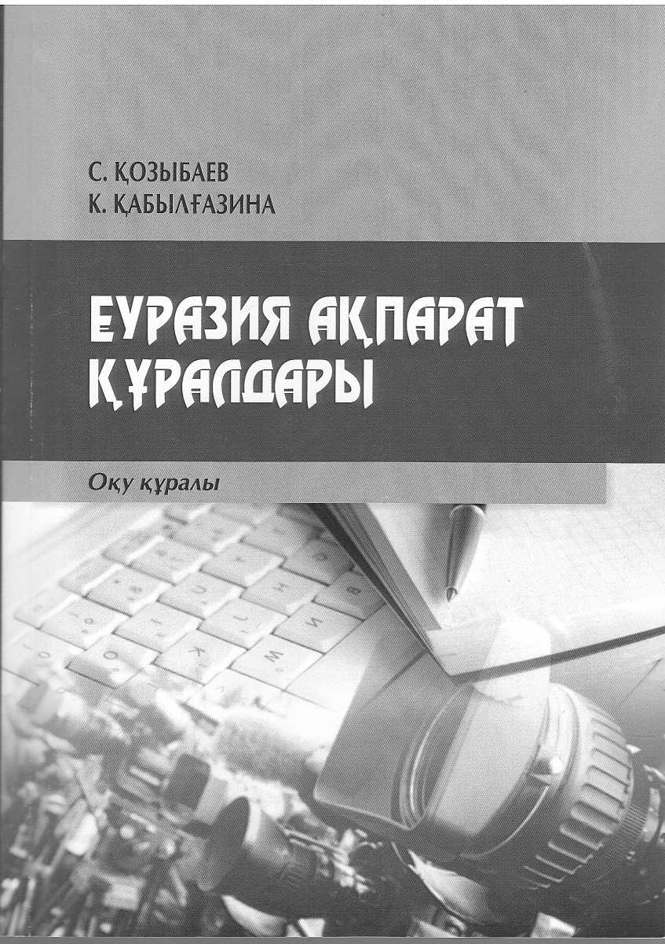

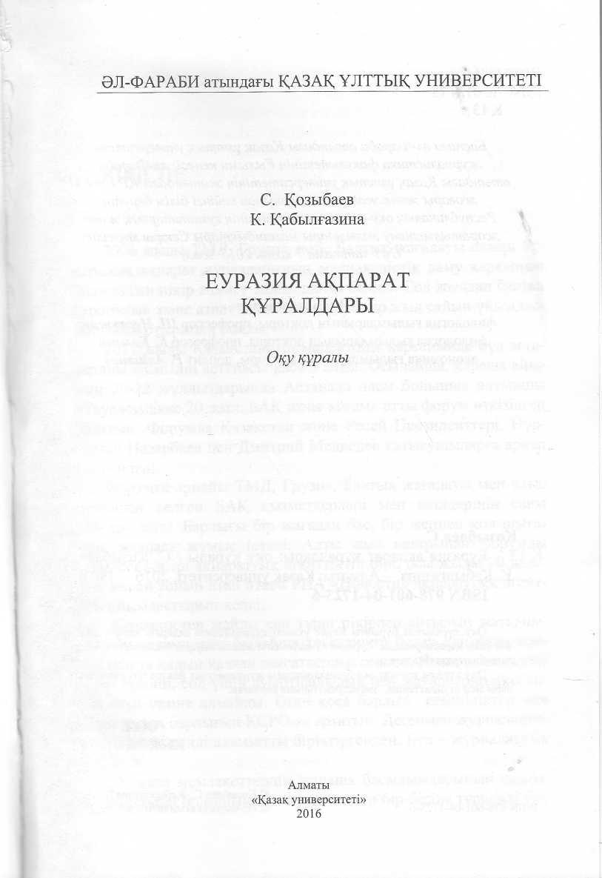

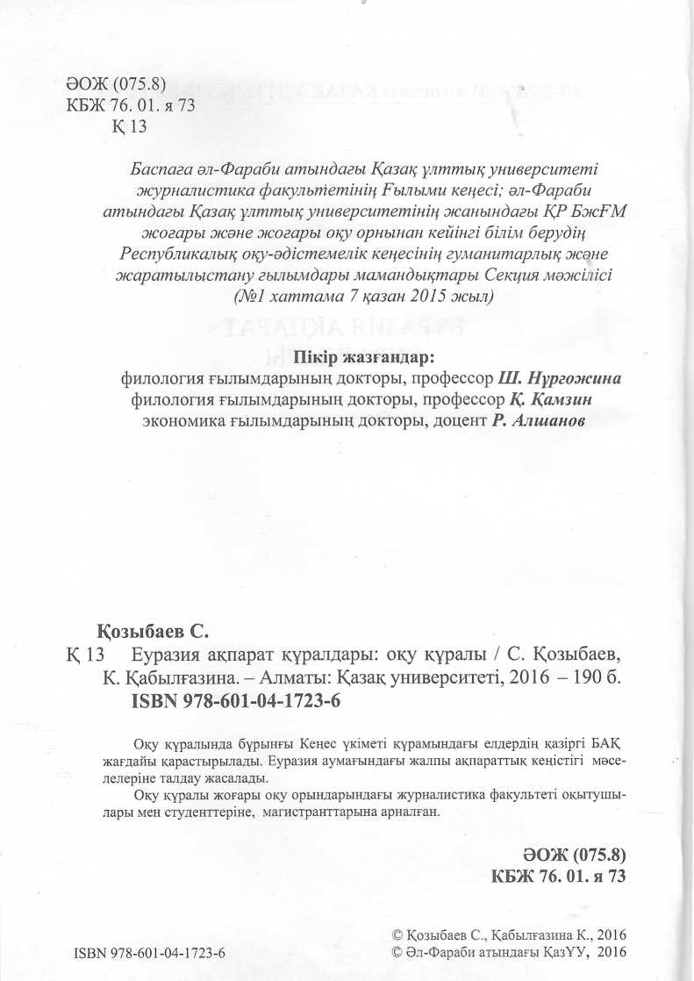

КІРІСПЕ
2006 жылы ТМД, Грузия және Балтық жағалауы елдері бү- қаралық ақпарат құралдарының медиакеңістік даму қарқынын болжайтын пікір алмасу алаңы пайда болды. Сол жылдан бастап еуропалық және азиаттық медиа форумдар жыл сайын үйымдас- тырылып отыратын болды.
2011 жылы Қазақстанның мерейтойы қарсаңында бүл эста- фетаны еліміздің астанасы қабыл алды. Осылайша, қараша айы- ның 20-22 жүлдыздарында Астанада әлем бойынша алтыншы «Тәуелсіздікке 20 жыл: БАҚ және қоғам» атты форум өткізілген болатын. Форумда Қазақстан және Ресей Президенттері, Нурсултан Назарбаев пен Дмитрий Медведев қатысушыларға арнап сөз сөйледі.
Форумға арнайы ТМД, Грузия, Балтық жағалауы мен алые шетелден келген БАҚ қызметкерлері мен өкілдерінің саны 250-ден асты. Барлығы бір жағадан бас, бір жеңнен қол шыға- рып, жүмыла жүмыс істеді. Алты жыл қатарынан форумды өлемдегі аса ірі ақпараттық агенттіктің бірі, осы жылы' 70 жыл- дық мерей тойын атап өткен РИА «Новости» ақпараттық агент- тігі үйымдастырып келді.
Журналистер жайлы сан түрлі пікірлер айтылып жатқаны- мен, бүл адамдарды былайша түсіндіруге болар еді: олар жас- тық шақта қалып қалған саясаткерлер секілді. Яғни, өзінің кате- лерін түсініп, сол үшін ауыртпашылық пен жауапкершілікті то- лығымен сезіне алмайды. Оған қоса барлық кемшіліктер мен күнәлардың барлығын КСРО-ға артатын. Дегенмен журналистика әлемдегі күллі адамзатты біріктіргендей. Бүл - журналиеттік бірлестік.
Тәуелсіз мемлекеттердің жаңаша басылымдарының қадам- дары әр түрлі болғанымен, журналистер бір-біріне түсінікті тіл-

